Извещение о предоставлении земельного участка в безвозмездное пользование для ведения крестьянского (фермерского) хозяйства на территории Парфинского района
Сообщается о предоставлении в безвозмездное пользование земельного участка в кадастровом квартале 53:13:0114003, сельскохозяйственное использование, площадью 4573 кв. м, расположенного по адресу: Российская Федерация, Новгородская область, Парфинский муниципальный район, Федорковское сельское поселение, з/у 0114003/36, категория земель – земли сельскохозяйственного назначения, для ведения крестьянско-фермерского хозяйства.
Крестьянские (фермерские) хозяйства, заинтересованные в предоставлении указанного земельного участка, в течение тридцати дней со дня опубликования и размещения извещения имеют право подавать заявления о намерении участвовать в аукционе на право заключения договора аренды такого земельного участка.
Подача заявлений осуществляется по адресу: Новгородская обл., Парфинский район, п. Парфино, ул. Карла Маркса, д. 60, каб. 4 с 26.07.2023г. по 24.08.2023г. Способ подачи заявления – в письменной форме на бумажном носителе. Подача заявления в электронной форме или в форме электронного документа по электронной почте не предусмотрена. Прием заявлений прекращается по истечению 30 дней со дня опубликования извещения.
Ознакомится со схемой расположения земельного участка возможно с 8.30 до 13.00 и с 14.00 до 17.30 пн.-пт. по адресу: Новгородская обл., Парфинский район, п. Парфино, ул. Карла Маркса, д. 60, каб. 4.

Председатель комитета по управлению
муниципальным имуществом
Администрации муниципального района Е.Н.Чернова

Схема расположения земельного участка или земельных
участков на кадастровом плане территории
Площадь земельного участка |  | 4 573 |  | м²
(указывается проектная площадь образуемого земельного участка, вычисленная с использованием технологических и программных средств, в том числе размещенных на официальном сайте федерального органа исполнительной власти, уполномоченного Правительством Российской Федерации на осуществление государственного кадастрового учета, государственной регистрации прав, ведение Единого государственного реестра недвижимости и предоставление сведений, содержащихся в Едином государственном реестре недвижимости, в информационно-телекоммуникационной сети "Интернет" (далее - официальный сайт), с округлением до 1 квадратного метра. Указанное значение площади земельного участка может быть уточнено при проведении кадастровых работ не более чем на десять процентов)
Обозначение характерных точек границ | Координаты, МСК-53 (Зона 2), м
 | (указываются в случае подготовки схемы расположения земельного участка с использованием технологических и программных средств, в том числе размещенных на официальном сайте. Значения координат, полученные с использованием указанных технологических и программных средств, указываются с округлением до 0,01 метра)
 | X |  | Y
1 | 2 |  | 3
1 | 522 980,23 |  | 2 200 397,54
2 | 522 987,22 |  | 2 200 387,00
3 | 522 995,92 |  | 2 200 386,51
4 | 523 000,18 |  | 2 200 392,84
5 | 522 982,17 |  | 2 200 516,30
6 | 522 969,56 |  | 2 200 572,72
7 | 522 951,94 |  | 2 200 586,85
8 | 522 942,05 |  | 2 200 583,57
9 | 522 942,34 |  | 2 200 564,16
10 | 522 965,32 |  | 2 200 480,60
1 | 522 980,23 |  | 2 200 397,54

Кадастровый квартал: 53:13:0114003

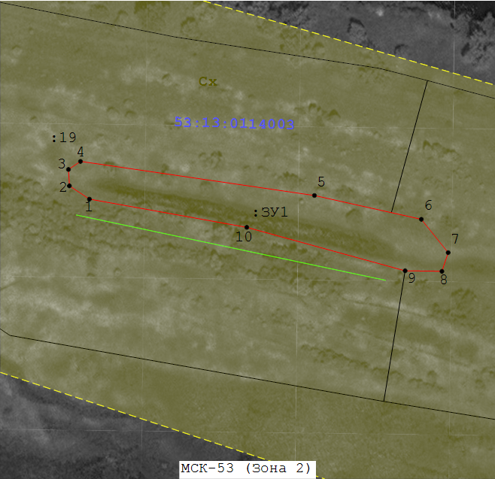
Масштаб 1:1 500
Условные обозначения:
- Характерная точка границы, сведения о которой позволяют однозначно опредилить ее положение на местности
- Существующая часть границы, имеющиеся в ГКН сведения о которой достаточны для определения ее местоположения
- Вновь образованная часть границы, сведения о которой достаточны для определения ее местоположения
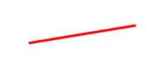
- Граница кадастрового квартала
- Надписи вновь образованного земельного участка
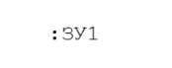
- Обозначение кадастрового квартала
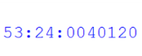
- Обозначение доступа к землям общего пользования
- Обозначение территориальной зоны

